.

1. Отпечатайте елементите на масива $cars, съдържащи цените на съответните коли, във вида – име на производителя, модел на колата, цена.
   1. **За един елемент от масива $cars по избор**
   2. За два елемента от масива $cars по избор
   3. **За всички елементи от масива $cars под формата на таблица.**
   4. **Изчислете общо колко коли са продадени според стойностите, запазени в $cars.**
   5. **Изчислете, сумата от реализираните продажби за всяка кола поотделно, използвайки цените на автомобилите, запазени в масива $cars и запазете тази сума в масива.**
   6. Изчислете сумата от продажбите на всички коли.
2. Създайте двумерен масив с информация за три имена на ученик /5 ученика/, 4 оценки по предмета.
   1. Отпечатайте информацията, съдържаща се в масива в таблица.
   2. Изчислете средния успех на всеки ученик по предмета и го добавете в масива.
   3. Изчислете средния успех на учениците по съответния предмет.
3. Създайте двумерен масив с информация за име на човек, ръст, тегло. /5 човека/. Изчислете индекс за телесна маса /ИТМ/ за всеки един от тях и го запазете в масива.

ИТМ = Тегло/Височина2

* 1. Изчислете средното тегло на хората, за които пазите информация в масива.
  2. Изчислете средния ръст на хората, за които пазите информация в масива.
  3. Изчислете средната стойност на ИТМ на хората, за които пазите информация в масива.

1. **Създайте двумерен масив** MxN (m=4, n=4; m=4, n=6), с едни и същи стойности на елементите
   1. **Отпечатайте стойностите на елементите в таблица**
   2. **Отпечатайте индексите на елементите в таблица**
2. **Създайте двумерен масив** MxN и отпечатайте елементите му в таблица.

**5.1/** 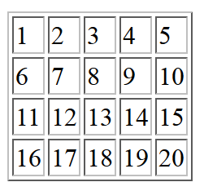

5.2/ 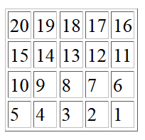 5.3/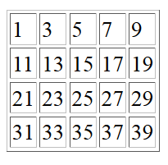5.4/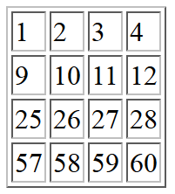

5.5/ 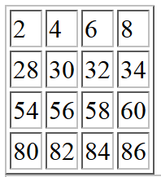 5.6/ 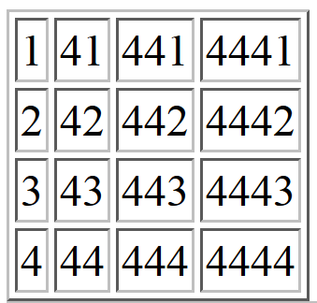 5.7/ 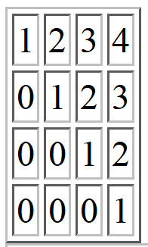

5.8/ 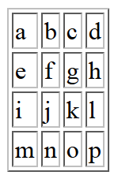 5.9/ 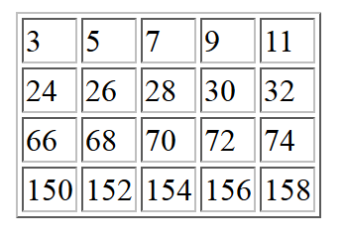

1. Да се генерира двумерен масив с размери МxN и произволни стойности. Да се намери най-малък елемент за всяка колона. И накрая да се намери сумата от най-малките елементи за всяка колона.
2. **Създайте двумерен масив** MxN и отпечатайте елементите му в таблица.

**6.1/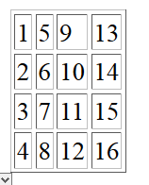**6.2/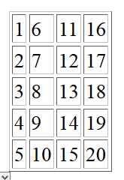

6.3/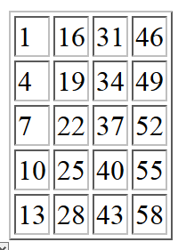6.4/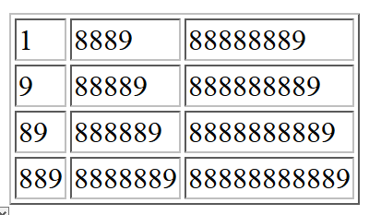

6.5/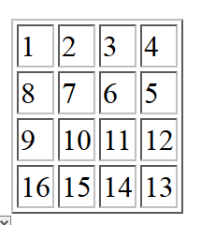 6.6/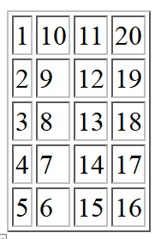

6.7/ 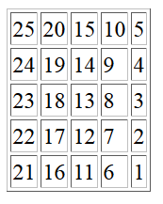6.8/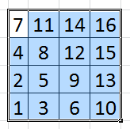

6.9/ 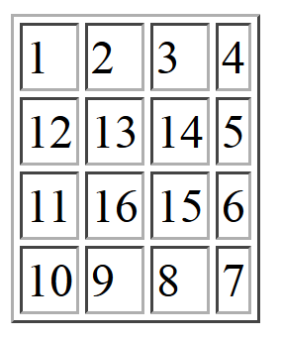6.10/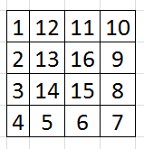

1. Да се направи уеб сайт с информация за филми и актьори. Да има асоциативен масив с поне 5 филм и за всеки филм да се съхранява: заглавие, година, бюджет, жанр, главен актьор. Да има и асоциативен масив с поне 5 актьора и за всеки актьор да се съхранява: име, националност, възраст, брой оскари. Да се отпечата информацията за всички филми и актьори.
   1. Да се направи форма, в която потребителя избира актьор и се показва информация за актьора и всички филми, в които е бил главен актьор.
2. Създайте двумерен асоциативен масив, който съхранява информация за 5 популярни уеб сайта: име, кратко описание, създател, брой потребители, използвана технология . Да се направи списък с линкове, който съдържа имената на уеб сайтовете. При натискане на всеки от елементите в списъка да се отваря нова страница с цялата информация за сайта.
   1. * За всеки сайт да се добави информация в масива и за логото (линк към файла). При показване на цялата информация да се показва и логото.

Забележка: Използвайте Bootstrap за стилизирането.